Mall GmbH
Hüfinger Str. 39-45
78166 Donaueschingen
Deutschland

Markus Böll
Pressesprecher
Telefon: +49 771 8005-131
Telefax: +49 771 8005-3131
markus.boell@mall.info

Dr. Christine Scheib
Presseabteilung
Telefon: +49 771 8005-133
Telefax: +49 771 8005-3133
christine.scheib@mall.info

19. September 2017
Neues Ausbildungsjahr - alle Ausbildungsstellen besetzt

Mall begrüßt grünen Nachwuchs
Die Mall GmbH begrüßte zum Start des neuen Ausbildungsjahrs an ihrem Hauptsitz in Pfohren sieben Nachwuchskräfte: Fünf der neuen Azubis sind mit den Berufszielen Beton- und Stahlbetonbauer, Industrie- und Informatikkaufmann ins Berufsleben gestartet, eine Studentin und ein Student haben ihr duales Studium in den Fächern BWL-Industrie sowie Bauingenieurwesen aufgenommen. Damit konnten alle zur Verfügung stehenden Ausbildungsstellen besetzt werden. Darüber hinaus werden drei Studierende ihre Bachelor-Thesis beim Umweltspezialisten schreiben bzw. ihr Praxissemester absolvieren.
Als Unternehmen mit insgesamt 470 Mitarbeitern an fünf Standorten in Deutschland setzt Mall von jeher stark auf die Ausbildung des eigenen Nachwuchses und hat in diesem Jahr auch alle Absolventen in ein festes Arbeitsverhältnis übernommen. Im Oktober beteiligt sich Mall deshalb auch wieder am Ausbildungsforum der Donaueschinger Eichendorffschule und freut sich schon jetzt über Bewerbungen für den Ausbildungsbeginn im September 2018. Informationen zu offenen Ausbildungsstellen gibt es unter www.mall.info/unternehmen/karriere.
1.195 Zeichen (mit Leerzeichen)

Neues Ausbildungsjahr – alle Ausbildungsstellen besetzt

Mall begrüßt grünen Nachwuchs

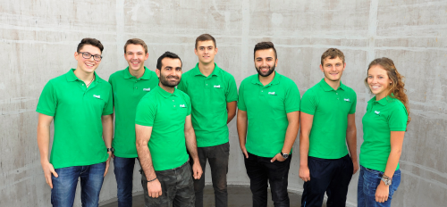
Bildunterschrift: Die neuen Auszubildenden bei Mall: V.l.n.r. Kevin Straub (Informatikkaufmann), Jonas Ingenbrand (DHBW-Student Bauingenieurwesen), Mohamad Mahmoud und Andreas Nierenberg (beide Beton- und Stahlbetonbauer), Muhammed Ayyildiz (Industriekaufmann), Tobias Kilian (Beton- und Stahlbetonbauer) sowie Theresa Mattes (DHBW-Studentin BWL-Industrie).

Belegexemplar erbeten an :
Mall GmbH
Markus Böll
Hüfinger Straße 39-45
78166 Donaueschingen
Deutschland

Über Mall
Mall bietet Systemlösungen für die Regenwasserbewirt-schaftung, Abscheider, Kläranlagen, Pumpstationen, Pelletlager und Solarthermie. 470 Mitarbeiter erwirtschafteten 2015 einen Umsatz von 69 Mio. Euro.

